Мектеп: | №12 Ф.Досымова атындағы орта мектеп
Бөлім: | Бұрыштар. Көпбұрыштар.
Педагогтің аты-жөні: | Аманқос А.Қ.
Күні: | 18.04.22
Сыныбы: 5 | Қатысушылар саны: Қатыспағандар саны:
Сабақтың тақырыбы: | Бұрыш. Бұрыштың градустық өлшемі
Оқу бағдарламасына сәйкес оқу мақсаты: | 5.3.1.4. бұрыш және оның градустық өлшемі ұғымдарын меңгеру, бұрыштарды белгілеу және салыстыру.
Сабақтың мақсаты: | Барлық оқушылар үшін:  Білім алушылар жаңа сабақ бойынша бұрыш ұғымын меңгереді.  Көпшілік оқушылар үшін:  Білім алушылар бұрыштың градусын табуға берілген есептермен танысады.  Кейбір оқушылар үшін:  Білім алушылар фигураның бұрышын табуға берілген есептерді сипаттап бере алады.
Сабақтың барысы:
Сабақ кезеңі/Уақыты | Педагогтің іс-әрекеті | Оқушының іс-әрекеті |  |  | Бағалау | Ресурстар
Сабақтың басы  Қызығушылықты ояту.  5 мин. | (Ұ). Ұйымдастыру кезеңі:  1.Оқушылармен амандасу, түгендеу.  2.Ынтымақтастық атмосферасын қалыптастыру  3. Оқушыларды үш топқа бөлемін.  4. Бағалау парағын таратамын  1.Мұғалім оқушыларды түгендейді.  2.Амандасады және тілектерін білдіреді. | 1.Оқушылар мұғаліммен амандасады.  2. Сабаққа дайындалады.  3. Қима қағаздары арқылы топтарға бірігеді  Мақсаты: Оқушылар бір-біріне тілек білдіреді, тыңдау дағдыларын дамытуға бағытталады, сондай-ақ барлық оқушылардың қатыстырылуы арқылы сабаққа белсенділігі артады. |  |  | Оқушылардың белсенділігі үшін «Жарайсың!», «Керемет!» деген сақтау сөздерімен бағалайды.  Тиімділігі: Оқушылар бір-біріне тілек айту арқылы жақындасады, көңіл-күйін көтереді және бауырмалдығын оятады.  Саралау: Бұл жерде саралаудың «Жіктеу» тәсілі көрінеді. Оқушылардың оқуға деген қызығушылығын арттыру мақсатында мүмкіндігінше оларға таңдау еркіндігі беріледі. | Оқулық, жұмыс дәптері  Кітап, дәптер, қалам суреттері бейнеленген қима қағаздар топтамасы, бағалау парағы  ДК экраны        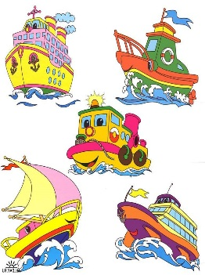  Кеме суреттері:
Жаңа сабаққа кіріспе  10 мин. | (Ұ) «Миға шабуыл» әдісі арқылы өткен тақырыппен жаңа сабақты байланыстыру мақсатында ой қозғау сұрақтарын ұжымдық талқылау. Оқушыларға жалпылама төмендегі сұрақтар және жаттығу түрлері беріледі.  Сұрақтар:  1. «Пайыз» ұғымын түсіндіңдер ме? Мысал келтіріңдер.  2. Пайызға байланысты мәтіндік есептердің шығарылу жолын білесің бе?  3. Пайыздық есептерді шығарудың тиімді тәсілдерін ата.  Жаңа тақырыпты меңгеру «Кезбе» әдісі  Анықтама.  Бір төбеден шығатын екі сәуленің арасындағы жатқан фигураны бұрыш деп атаймыз.  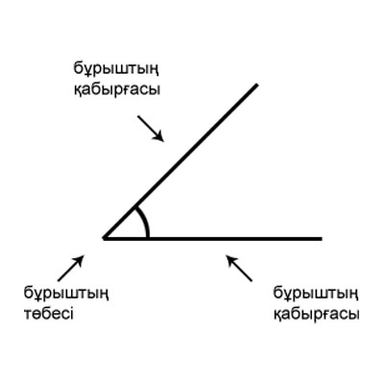  Бұрышты құрайтын сәулелерді осы бұрыштың қабырғалары деп атайды.  Сәулелер басталатын нүктені бұрыштың төбесі деп атайды.  Бұрышты белгілеуде «бұрыш» сөзі «∠» белгісімен алмастырылып жазылады. ∠АОВ, оқылуы: «АОВ бұрышы» деп оқылады.  Нүктемен түзуді бөлгенде шығатын сәулелер толықтауыш сәулелер деп аталады.  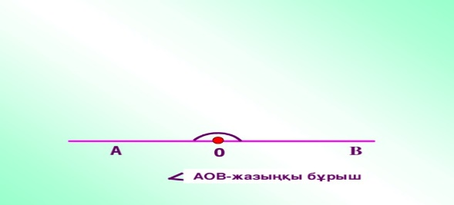 О нүктесі – төбесі  АО, ОВ сәулелері – қабырғалары.  Бұрыштың градустық өлшемі дегеніміз – берілген бұрышта неше градустық бірлік бар екенін көрсететін сан.  Жазыңқы бұрыштың градустық өлшемі 180º - қа тең.  Бұрыштың төбесінен басталып, оны өзара тең екі бұрышқа бөлетін сәуле биссектриса деп аталады.  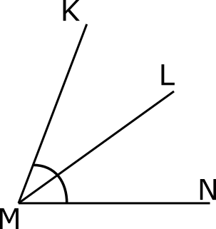  ML-биссектриса | 1. Оқушылар сұрақтарға жауап беріп, өзара ұжымдық талқылау жасағаннан кейін мұғалім оқушыларға сабақтың тақырыбы, мақсатымен таныстырады.  2. Топтың ішінен белсенді үш оқушы шығып, қалған топтарға мәтінді түсіндіреді.  3.Оқулықты оқып танысып шығады.  4.Тірек сөздермен танысып, өз дәптерлеріне жазып алады.  Мақсаты: Жылдам әрі функционалды түрде сыни ойлануды дамыту.  Тиімділігі: оқушының танымдық дағдысы артады. Сонымен қатар оқушыға сабақтың өмірмен байланысын көрсетеді және сабақтың тақырыбы мен мақсатын анықтауға мүмкіндік береді. |  |  | Дескриптор:  1. Әр оқушы өз ойымен бөліседі.  2. Өзгенің пікірін толықтырады.  Жалпы- 3 балл.  Саралау: Бұл жерде саралаудың «Диалог және қолдау көрсету» тәсілі көрінеді. Дұрыс мағынада жауап беруге бағыттау мақсатында кейбір оқушыларға ашық сұрақтар, ал кейбір көмек қажет ететін оқушыларға жетелеуші сұрақтар қойылады. | Өз ойын дұрыс мағынада білдіріп, талқылауға белсенділікпен қатысқан оқушыға «Жарайсың!» деген мадақтау сөзімен ынталандыру.  Презентация
Жеке жұмыс  5 мин. | Жеке жұмыс. Сәйкестендіру  Бұрыштың белгіленуі Толықтауыш сәулелер  Бұрыштың төбесінен басталып, оны өзара тең екі бұрышқа бөлетін сәуле Төбесі  Жазыңқы бұрыштың градустық өлшемі Бұрыш  Бұрышты құрайтын сәулелер Қабырғалар  Сәулелер шыққан нүкте 180º  Нүктемен түзуді бөлгенде шығатын сәулелер Биссектриса  Бір нүктеден басталатын екі сәуледен құралған фигура $$∠$$  Дескриптор:  Бұрыштың белгіленуін біледі; 1 балл  Бұрыштың анықтамасын біледі; 1 балл  Толықтауыш сәуле анықтамасын біледі; 1 балл  Жазыңқы бұрыштың градустық өлшемін біледі; 1 балл  Бұрыштың төбесінің анықтамасын біледі; 1 балл  Биссектриса анықтамасын біледі; 1 балл  Бұрыштың қабырғалары анықтамаларын біледі. 1 балл | Оқушылар сәйкестендіреді. |  |  | Бағалау критерийі:  Бұрыш және оның градустық өлшемі ұғымдарын меңгереді, бұрыштарды белгілеуді біледі;  1 – 7 балл | Презентация  Таратпа қағаз
Топтық жұмыс  7 мин. | Топтық жұмыс  №1192. (Есепті теңдеу құру арқылы шығарыңдар.) MOK бұрышы 120$°$-қа тең (7.9-сурет), оның ішінен OD сәулесі жүргізілген. MOD бұрышы DOK бұрышынан 50$°$ үлкен. DOK бұрышы неше градус?  Дескриптор:  Мәтін есеп бойынша өрнек құрады; 1 балл  Белгісіз бұрышты анықтайды. 1 балл  №1193. 7.10-суреттегі ∠EOP=110$°$ және∠NOF=130$°$. NOP бұрышының градустық өлшемі неше градус?  Дескриптор:  Жазыңқы бұрыш анықтамасын қолданады; 1 балл  Мәтін есеп бойынша өрнек құрады; 1 балл  Белгісіз бұрышты анықтайды. 1 балл  №1194. ∠EOF=90$°$. OD сәулесі EOF бұрышын EOD және DOF бұрыштарына бөледі (7.11-сурет). EOD бұрышының градустық өлшемі DOF бұрышынан 2 есе кем. EOD бұрышы, DOF бұрышы неше градус?  Дескриптор:  Тік бұрыш анықтамасын қолданады; 1 балл  Мәтін есеп бойынша өрнек құрады; 1 балл  Белгісіз бұрышты анықтайды. 1 балл | Топтасып берілген тапсырмаларды орындайды |  |  | Бағалау критерийі:  Бұрыш және оның градустық өлшемі ұғымдарын меңгереді, бұрыштарды белгілеуді біледі;  1 – 8 балл | Алдамұратова Т.А., Байшоланова Қ.С., Байшоланов Е.С.-Алматы: Атамұра, 2017 оқулығы
Жұптық жұмыс  8 мин. | Жұптық жұмыс  №1187. PS және ST сәулелерін толықтауыш сәулелер түрінде кескіндеңдер. Жазыңқы бұрышты белгілеп, оның төбесін, қабырғаларын көрсетіп жазыңдар.  №1188. AB, AC және AD сәулелерін сызыңдар. Пайда болған үш бұрышты белгіленулерімен жазыңдар.  Дескриптор:  Мәтін есеп бойынша сызбасын салады; 1 балл  Жазыңқы бұрыштың төбесін белгілейді, қабырғаларын анықтайды. 2 балл | Жұптасып берілген тапсырмаларды орындайды |  |  | Бағалау критерийі:  Бұрыш және оның градустық өлшемі ұғымдарын меңгереді, бұрыштарды белгілеуді біледі;  1 – 3 балл | Алдамұратова Т.А., Байшоланова Қ.С., Байшоланов Е.С.-Алматы: Атамұра, 2017 оқулығы
Жеке жұмыс  7 мин. | Тапсырманы орындатады, бақылайды, мысал, үлгі көрсетеді. | 1-тапсырма  7.6-суретте кескінделген бұрыштарды оқып, белгіленуімен жазыңдар.  2-тапсырма  Бөлмедегі сағат қазір 1сағ. 25минутты көрсетіп тұр. Сағаттың сағаттық тілі мен минуттық тілі арасындағы бұрыш неше градус? |  |  | Дескриптор:  1.Бұрыштарды оқиды.  2.Белгіленуімен жазады.  Жалпы - 4 балл.  Дескриптор:  1.Есеп мазмұнын түсінеді.  2.Градусын анықтайды.  3.Жауабын жазады.  Жалпы - 3 балл | Алдамұратова Т.А., Байшоланова Қ.С., Байшоланов Е.С.-Алматы: Атамұра, 2017 оқулығы
Сабақтың соңы  Ой толғаныс.  Рефлексия  3 мин. | «Ашық микрофон» әдісі. Мұғалім сабақты қорытындылау мақсатында оқушылардың сабаққа деген көзқарасын, рефлексиясын тыңдайды.  Мақсаты: Оқушы алған білімін саралай білуге дағдыланады.  Тиімділігі: Тақырып бойынша оқушылардың пікірін анықтайды. Жинақталған деректердің құнды болуын қадағалайды.  Саралау: Бұл кезеңде саралаудың «Қорытынды» тәсілі көрінеді.  Үйге тапсырма:  №1092 есеп.  №1093 есеп. | 1. Сыныптан бір оқушы тұрып, бүгінгі сабақтың мақсатына жеткізетін тапсырмалар орындауына қарай, өз түсінгенін, пікірін, өз ойын айту арқылы сабаққа қорытынды жасайды. Айтып болған соң, басқа бір оқушының атын атайды. Сөзді сол оқушы жалғастырып, сабаққа кері байланыс жасайды.  2. Топ басшылары өз тобындағы оқушылардың бүгінгі сабақтан жинаған ұпай сандарын айтады. |  |  | «Үш пікір» әдісі арқылы топтар бірін-бірі бағалайды.  (1-10 баллдық жүйе бойынша) | 
Саралау. Сіз қандай тәсілмен көбірек қолдау көрсетпексіз? Сіз қабілетті оқушылардың алдына қандай тапсырмалар қоясыз? |  |  | Бағалау. Сіз оқушылардың материалды игеру деңгейін қалай тексеруді жоспарлап отырсыз? | Денсаулық және қауіпсіздік техникасын сақтау
«Диалог және қолдау көрсету», «Тапсырма», «Жіктеу».  Саралау тапсырмаларды іріктеуді, белгілі бір оқушыдан күтілетін нәтижені, оқушыға жеке қолдау көрсетуде, оқу материалы мен ресурстарды оқушылардың жеке қабілеттерін ескере отырып әзірлеуді қамтиды. |  |  | Тапсырманы толық, дұрыс орындаған оқушыларды марапаттау | Денсаулық сақтау технологиялары.  Сабақта сергіту жаттығулары мен белсенді жұмыс түрлерін қолданамын.  Осы сабақта қолданылатын  Қауіпсіздік техникасы ережелерінің тармақтары орындалады.
Жалпы бағалау
Сабақтың қандай екі аспектісі жақсы өтті? Оқыту туралы да, сабақ беру туралы да ойланыңыз.
1:
2:
Сабақты жақсартуға не жәрдемдесер еді? Оқыту туралы да, сабақ беру туралы да ойланыңыз.
1:
2:
Сабақ кезінде, сынып немесе жекелеген оқушылардың жетістіктері/қиыншылықтары туралы мен нені анықтадым? Келесі сабақтарда неге назар аудару керек?
1:
2:

